Наши познания сегодня не заканчиваются

Словами, вынесенными в заголовок, завершилась первая часть традиционного Единого открытого урока права в рамках Всероссийского дня помощи несовершеннолетним, который прошёл 20 ноября в формате видеоконференцсвязи.
Открыл урок директор Департамента образования и науки Тюменской области А.В. Райдер. Алексей Владимирович проинформировал, что к проведению урока подключены более 100 студий, в которых собрались учащиеся школ области. Проведение подобных уроков – очень полезная инициатива, т.к. правовая грамотность всегда полезна. Руководитель областного департамента поблагодарил ребят за желание получить больше знаний и пожелал активно поработать на местах, рассмотреть в ходе уроков жизненные ситуации, позадавать вопросы выступающим. Каждый гражданин должен отвечать за свои поступки, делиться своими знаниями с одноклассниками, родителями, друзьями и товарищами. А.В. Райдер акцентировал внимание собравшихся, что в субъектах федерации есть два института уполномоченных - по правам ребёнка и по правам человека - и оба они сегодня пришли в студию для участия в открытом уроке.
От имени партнёров программы правового просвещения учащихся общеобразовательных учреждений Тюменской области с приветственным словом к участникам обратился В.В. Ивочкин, исполнительный директор Тюменской региональной общественной организации выпускников Тюменского государственного университета. Валерий Викторович проинформировал о втором этапе конкурса творческих работ «Как нам обустроить Россию? (посильные соображения), итоги которого подведены 15 ноября. Выступающий отметил, что наибольшую активность проявили школьники из Упоровского района, Тобольска, Ярковского и Казанского районов, победителем стала ученица Голышмановской школы № 1 Зазимко Дарья. Помимо ценных призов и дипломов участники конкурса получили произведения А.И. Солженицына, пописанные персонально каждому президентом Русского благотворительного Фонда Н.Д. Солженицыной. В завершении В.В. Ивочкин сообщил, что партнёрами программы объявлен очередной конкурс, который пройдёт с 1 декабря по 20 марта 2019 года.
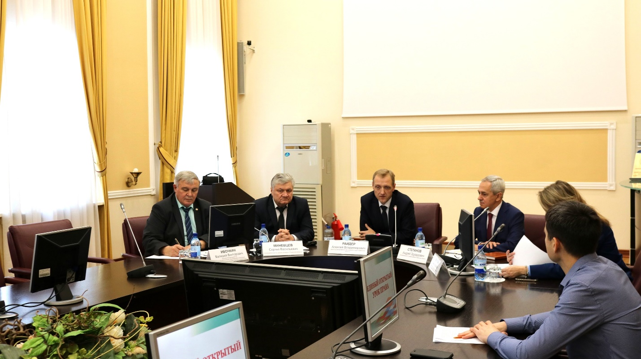
В своём выступлении Уполномоченный по правам ребёнка А.Э. Степанов поздравил участников с Днём ребёнка, отметив, что эта дата выбрана не случайно, именно в этот день принята Конвенция о правах ребёнка, закрепившая, в числе многих, право на образование. Андрей Эдуардович призвал ребят активно пользоваться этим правом, не забывая при этом, что подобные права принадлежат окружающим и нужно с уважение относиться к одноклассникам, педагогам, родителям. «Каждый из вас должен стать настоящим человеком» -пожелал в завершении детский правозащитник.
Уполномоченный по правам человека С.В. Миневцев сообщил участникам урока, что нынешний год является юбилейным по многим датам: 70 лет принятия Всеобщей декларации прав человека, 25 лет принятия Конституции Российской Федерации, 20 лет институту уполномоченных по правам человека в России. Сергей Васильевич отметил, что в год к нему обращаются более 1000 человек за защитой своих прав и с сожалением констатировал, что у людей очень низкая правовая грамотность. Выступающий пожелал ребятам получить хорошие правовые знания, чтобы уметь защитить себя и выразил надежду, что в будущем кто-то из участников урока может стать правозащитником.
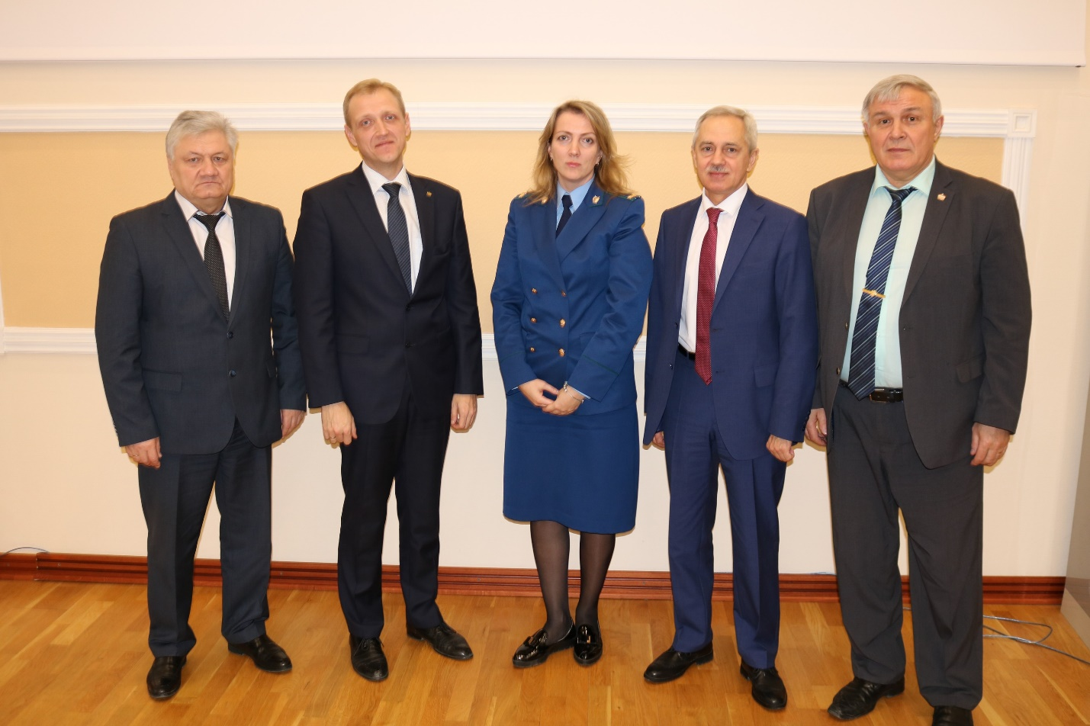
Старший помощник прокурора Тюменской области по надзору за исполнением законов о несовершеннолетних А.И. Петрова в своём выступлении рассказала, что ежедневно ей приходится сталкиваться с проблемами детей. Отмечая усилия государства, Людмила Игоревна напомнила, что Конституция России гарантирует защиту прав детей; Президент России ставит задачи по разработке комфортных условий для детей и российских семей; 2018 – 2028 годы объявлены 10-летием детства. Касаясь в целом работы органов прокуратуры по защите интересов детей старший помощник сообщила, что в текущем году прокуратура опротестовала более 500 актов, заведены 12 уголовных дел по фактам нарушения прав детей, в суды направлено более 900 представлений. В завершении выступления А.И. Петрова сказала, что участники нынешнего урока собрались не только для того, чтобы рассказать о правах, но и напомнить об обязанностях, которые неотделимы от прав.

